EDGAR AZORÍN BORRÁS
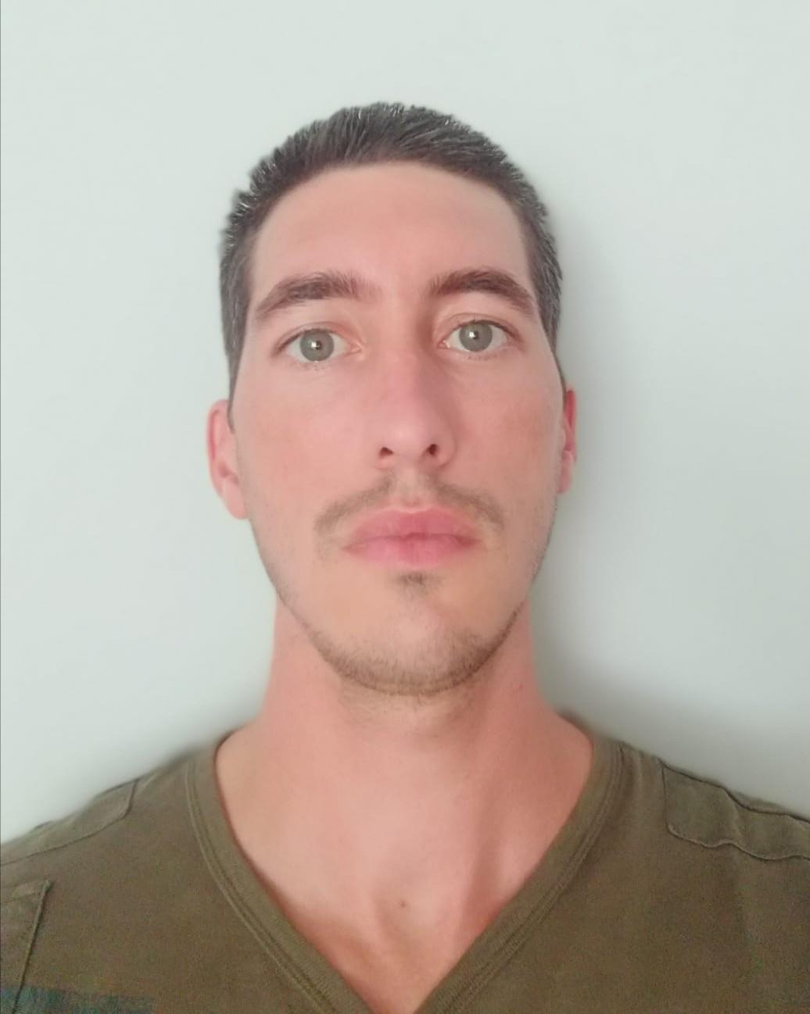
Plaza Santa Magdalena Nº2, Piso 3 CP: 07012 Palma
Fecha de Nacimiento: 29-06-87
Lugar de Nacimiento: Valencia
Nacionalidad: Española
Estado civil: Soltero
Teléfono: 653 64 47 75
Correo electrónico: edgar_azorin@hotmail.com

FORMACIÓN
- Prueba de Acceso al Grado Superior. 2007
- FP de Grado Medio Mantenimiento de maquinaria industrial y automatismos eléctricos, hidráulicos y electromecánicos. Finalizado 2006.
- Graduado escolar LOGSE (Colegio Llopis Marí) Cullera, finalizado en 2003.

FORMACIÓN CONTINUADA
- Ley de protección de datos (200 h)
- Soporte vital básico y primeros auxilios en las urgencias y emergencias. (175 h)
- Prevención de riesgos laborales en Centros Hospitalarios I. (175 h)
- Prevención de riesgos laborales en Centros Hospitalarios II. (175 h)
- Actuación del celador en los servicios de urgencias. (100 h)
- El celador y celador conductor en instituciones sanitarias (100 h)
- Movilización de pacientes para celadores. (100h)
- El celador en quirófano (150h)
- Manejo del paciente psiquiátrico (150h)
IDIOMAS
- Español: Lengua nativa.
- Valenciano: Lengua Nativa.
- Catalán: Lengua Nativa.
- Inglés: Básico.
- Francés: Medio.

EXPERIENCIA LABORAL
- Aquaservise Transportista. (10/7/2020) Actualmente.
- Reponedor en Eroski. LLucmajor. (7/04/2020)
- Mozo de Almacén y Carretillero en Rio Tinto. Villalonga (12/2019 - 02/2020)
- Transportista -Almacen Cash Patri. Gandia (07/2019 – 11/2019)
- Mozo de Almacén en Betelgeus. Ador (11/2018 – 12/2018)

- Transportista en ISTOBAL Manufacturing Spain. L'Alcúdia de Carlet (2010 – 2018)

- Supervisor de montajes de elevadores de carga en TORNYMARK S.A. Guadassuar (03/2007 – 01/2008)
- Indrustrias Mecanicas JEFRA S.L Almussafes. (02/2007)
- Practicas de Fp: Ascensores TRAVEL (Cullera) 390h finalizado 2007
- Montador de elevadores de vehículos en VELYEN Elevación y Engrase, S.L. (ISTOBAL S.A) Carlet (11/2005 – 05/2006) – (06/2006 - 12/2006)
- SAPEMI MECANIZADOS, S.L. L'Alcúdia de Carlet (06/2006)

- Restaurador de maquinas de lavacoches en CARMONA ESTARLICH GASPAR (ISTOBAL S.A) L'Alcudia de Carlet (06/2004 – 09/2004)
- Cajero/Reponedor en CONSUM, S.COOP.V. Cullera. Veranos 2003, 2005, 2008, 2009. (Desde Julio a Septiembre)
INFORMACIÓN ADICIONAL
- Carnet de conducir AM, A1, A2, A, B, C, C1, BTP, CAP
- Tarjeta Tacógrafo
- Carnet de carretilla.
- Curso de Manipulador de Alimentos. 10H (25/02/2020)
- Informática a nivel de usuario.
- Curso de automátas programables.
- Curso de soldadura.
OTROS DATOS DE INTERÉS
-Vehículo propio
-Persona constante, trabajo en equipo, responsable, buena presencia alegre y trato agradable,don de gentes liderazco .

